树

树的定义
树(Tree)是n(n≥0)个结点的有限集。n=0时称为空树。在任意一棵非空树中: (1)有且仅有一个特定的称为根(Root)的结点; (2)当n>1时, 其余结点可分为m(m>0)个互不相交的有限集T₁、T₂、......、T_{m}，其中每一个集合本身又是一棵树，并且称为根的子树(SubTree)。

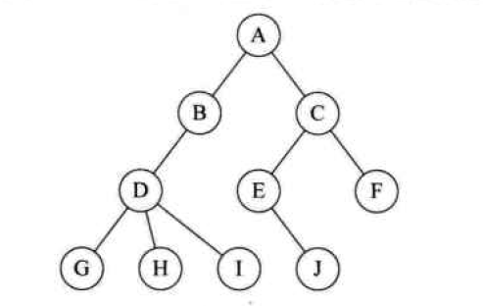

结点的度
结点拥有的子树数称为结点的度。度为0的结点称为叶子结点或终端结点，度不为0的结点称为非终端结点或分支结点。除根结点以外，分支结点也称为内部结点。树的度是树内各结点的度的最大值。
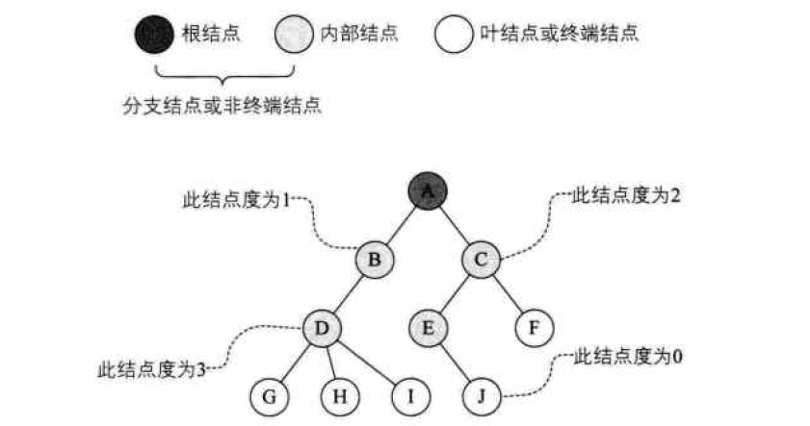

层次与深度
结点的层次（Level）从根开始定义起，根为第一层，根的孩子第二层。若某结点在第i层，则其子树的根就在i+1层。其双亲在同一层的结点互为堂兄弟。显然图6-2-6中的D、E、F是堂兄弟，而G、H、I、J也是。树中结点的最大层次称为树的深度（Depth）或高度，当前树的深度为4。
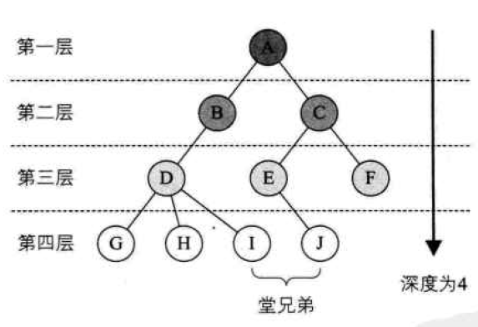

有序与无序树
如果将树中结点的各子树看成从左到右是有次序的，不能互换的，则称该树为有序树，否则称为无序树。

树林
森林（Forest）是m(m>=0)棵互不相交的树的集合。

有序与无序树
简单的顺序存储不能满足树的实现
结合顺序存储和链式存储来实现

三种表示方法
双亲表示法
孩子表示法
孩子兄弟表示法

